|  |  |
| --- | --- |
|  | **Министерство науки и высшего образования Российской Федерации**  **Федеральное государственное бюджетное образовательное учреждение**  **высшего образования**  **«Московский государственный технический университет**  **имени Н.Э. Баумана**  **(национальный исследовательский университет)»**  **(МГТУ им. Н.Э. Баумана)** |

ФАКУЛЬТЕТ РОБОТОТЕХНИКА И КОМПЛЕКСНАЯ АВТОМАТИЗАЦИЯ (РК)

КАФЕДРА РК6 «СИСТЕМЫ АВТОМАТИЗИРОВАННОГО ПРОЕКТИРОВАНИЯ»

**Отчет по лабораторной работе №3**

Применение стеганографического метода LSB к изображениям

Студент **_________________ Абидоков Р. Ш.**

*подпись, дата фамилия, и.о.*

Преподаватель **_________________ Волосатова Т. М.**

*подпись, дата фамилия, и.о.*

*2023 г.*

**Постановка задачи**

Используя замену младших значащих битов каждого пикселя изображения, провести сокрытие произвольного сообщения.

Провести декодировку исходного сообщения из полученного заполненного контейнера-изображения.

**Ход работы**

Программная реализация выполнена на языке Python 3.8 с использованием библиотек Numpy, Pillow, OpenCV.

Алгоритм работы программы:

1. Загружается исходное изображение-контейнер и скрываемое текстовое сообщение;
2. Скрываемое текстовое сообщение превращается в массив битов;
3. Данными битами подменяются младшие значащие биты каждого из трех каналов цвета исходного изображения-контейнера;
4. Полученное заполненное изображение-контейнер записывается на диск;

Алгоритм восстановления сообщения:

1. Загружается заполненное изображение-контейнер;
2. Берется массив младших значащих битов каждого из трех каналов цвета;
3. Данный массив преобразуется в строку на основе известной заранее кодировки.

В качестве изображения-контейнера взят портрет А.С.Пушкина работы  
О.А. Кипренского, приведенный на Рис. 1. В качестве скрываемого сообщения взят полный текст поэмы "Евгений Онегин" в формате txt.

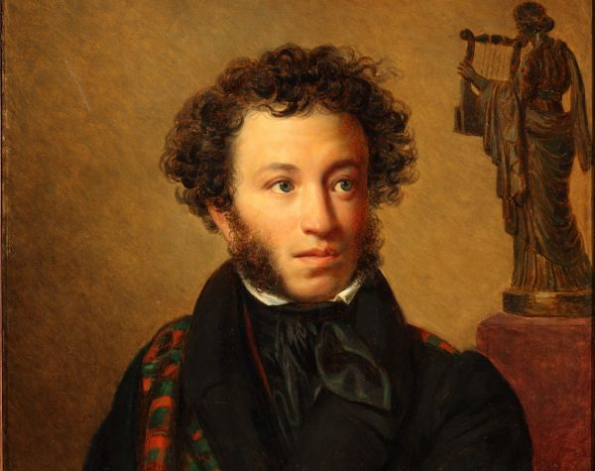

Рис. 1, Выбранное изображение-контейнер

В результате работы программы сообщение было успешно скрыто в изображении-контейнере, а после корректно восстановлено. При этом визуальные отличия заполненного контейнера от исходного незначительны (вид заполненного контейнера приведен на Рис. 2).

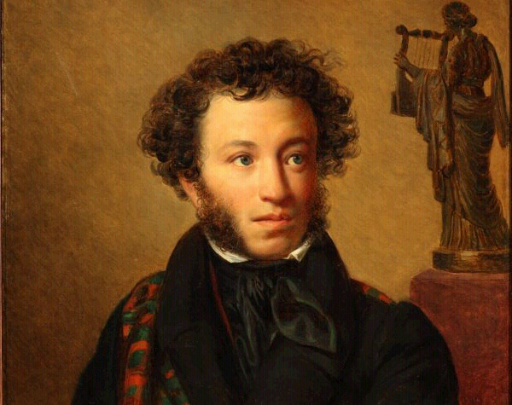

Рис. 2, Заполненное изображение-контейнер

Для наглядности на Рис. 3, 4 приведены карты младших значащих битов исходного и заполненного изображений соответственно. Во втором случае видна характерная структура.

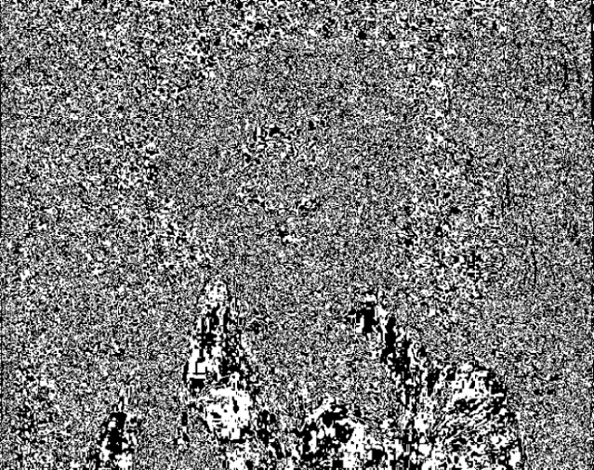

Рис. 3, Карта младших битов  
 исходного изображения

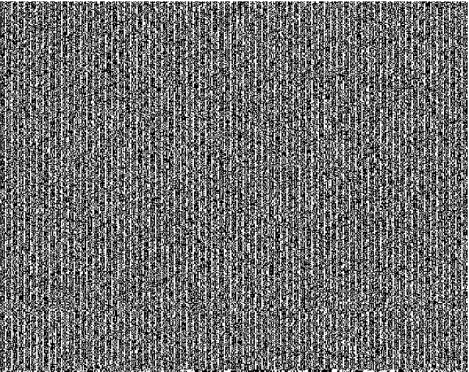

Рис. 4, Карта младших битов  
 заполненного изображения